Moduł 5 barman Ćwiczenia sprawdzające
- Autoprezentacja trenera:
  - trwa przez cały okres trwania szkolenia
  - odbywa się na początku szkolenia
  - odbywa się podczas pokazów przeprowadzanych przez niego

- Trener powinien traktować uczestników szkolenia jako osoby:
  - kompetentne, zdolne do osiągnięcia założonych efektów
  - mało kompetentne
  - które nigdy nie dościgną trenera w jego umiejętnościach

- Jeśli uczestnik ma problem z wycinaniem elementów dekoracyjnych do ozdobienia kieliszka margerity, to trener powinien:
- być tolerancyjny, ale wymagać postępów
- skrytykować go
- dać mu inne ćwiczenie do wykonania

- Jeśli trener prowadzi kurs flair, powinien:
  - sam być sprawny fizycznie i zręczny
  - znać zasady tego stylu, ale nie musi wykonywać poszczególnych czynności
  - przedstawiać wyłącznie zagadnienia teoretyczne, ale pokazy zlecić fachowcowi

- Dobre wystąpienie trenera powinno:
  - być oparte o doświadczenia własne i szkolących się barmanów
  - skupić uwagę szkolących się na jego osobie
  - dokładne, długie i wyczerpujące temat całkowicie

- Prowadzenie szkoleń dla barmanów powinno być nakierowane głównie na:
  - działanie
  - analizowanie
  - obserwację eksperta

- Prace pomocnicze na szkoleniach:
  - mogą być w dużym stopniu wykonywane przez uczestników szkolenia
  - należy zlecić całkowicie instytucji zewnętrznej
  - powinny być przeprowadzone wyłącznie przez trenera

- Niewłaściwe zachowanie podczas szkolenia to np.
  - rozmowy na boku, gdy prowadzisz pokaz sporządzania cocktailu
  - zadawanie bardzo dużej liczby pytań przez uczestników
  - długie wykonywanie ćwiczeń praktycznych

- W dobrym wystąpieniu powinny znaleźć się:
  - treści ważne przeplatane mniej ważnymi
  - dużo interesujących ciekawostek
  - wyłącznie treści bardzo ważne

- Którego kieliszka/szklanki nie udekorowałbyś ozdobą zwisającą?

E
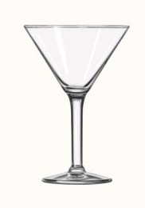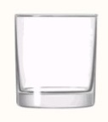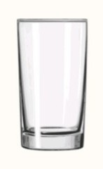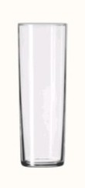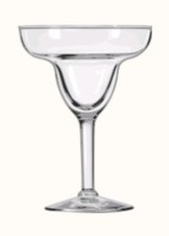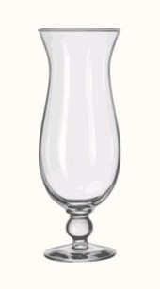
F
D
C
B
A
  - Kieliszek koktajlowy/martini.
  - Old Fashioned – do whisky lub cocktaili wlewanych na kostki lodu,
  - Highball – do niektórych drinków klasycznych.
  - Collins – do tradycyjnych cocktaili.
  - Kieliszek do Margarity.
  - Hurricane - do dużych, owocowych, tropikalnych longdrinków.

